Урок по развитию функциональной грамотности на уроке математики в 6 классе
Солохина Людмила Николаевна, учитель математики
Тема урока: «Путешествие из Феодосии в Москву и в Санкт Петербург»
Тип урока: урок путешествие, урок применения знаний, умений и навыков по теме «Масштаб».
Цель урока: развитие умения обучающихся применять знания при решении задач в повседневной жизни (повышение уровня математической грамотности).

Задачи урока:
- формирование функциональной грамотности школьников;
- расширить представление о задачах практической направленности, которые решаются средствами математики;
- интерпретировать математический результат в жизненную ситуацию;
- развивать умение работать над проблемой: её понимания, формулирование проблемы на языке математики, поиск и осуществление её решения;
- использовать информацию, представленную в числовой, текстовой и табличной форме.

Планируемые результаты Предметные:
-научить применять приобретенные знания, умения, навыки для решения практических задач;
-расширить представления о практическом применении математики.

Метапредметные :
Развивать умение составлять план действий и работать по предложенному алгоритму; формировать умение видеть математическую задачу в контексте проблемной ситуации в окружающей жизни

Коммуникативные:
- организовывать и планировать учебное сотрудничество с учителем и сверстниками
- развивать умение точно и грамотно выражать свои мысли
- воспринимать текст с учетом поставленной учебной задачи, находить в тексте информацию, необходимую для решения задач

Регулятивные
-определять целевые установки учебной деятельности, выстраивать последовательность необходимых операций
- корректировать деятельность: вносить изменения в процесс с учетом возникших трудностей и ошибок, намечать способы их устранения

Познавательные
-осуществлять смысловое чтение

-использовать общие приемы решения задач

Личностные
-формирование устойчивой мотивации к обучению
-умение контролировать процесс и результат учебной математической деятельности

Оборудование урока:
- Карта России
- Карточки-задания
Методы обучения, используемые на уроке: проблемный метод, объяснительно-иллюстративный.
Формы организации деятельности учащихся: групповая, фронтальная
Формы организации учебной деятельности: урок систематизации и обобщения знаний и умений
Актуальность выбранной технологии и форм для достижения цели урока: Используемые на уроке технологии, позволяют учитывать мотивы учения, осознавать учащимся практическую потребность в знаниях по предмету.
Умения и навыки учащихся, необходимые для работы на уроке:
Навыки работы с картой, текстом, таблицей, соблюдение санитарно – гигиенических норм.
Ход урока

Организационный момент
Проверка готовности учащихся к занятию.
- Целепологание и мотивация
Сегодня у нас будет необычный урок математики – мы отправимся в гости в Москву или в Санкт Петербург.
«Без математики вы ничего не сможете сделать. Все вокруг вас — математика. Все вокруг вас — числа». — Шакунтала Деви
Работать на уроке будем в командах. Никто на уроке не будет расслабляться, так как успех команды зависит от каждого. В команде должны быть все старательными и внимательными.
Итак, начинаем!

Актуализация знаний.
Отправляемся в Москву или в Санкт Петербург. Давайте посмотрим на карту. (карта на экране и у каждой команды)
Сначала нам надо определить, какое расстояние от нашего г. Феодосия до г. Москва и до города Санкт - Петербург.
- Что нам необходимо знать, когда работаем с картой? Правильно – масштаб, а как его можно найти? (Ответы детей)
- Правильно, с помощью линейки узнаем расстояние между городами, на физической карте России.

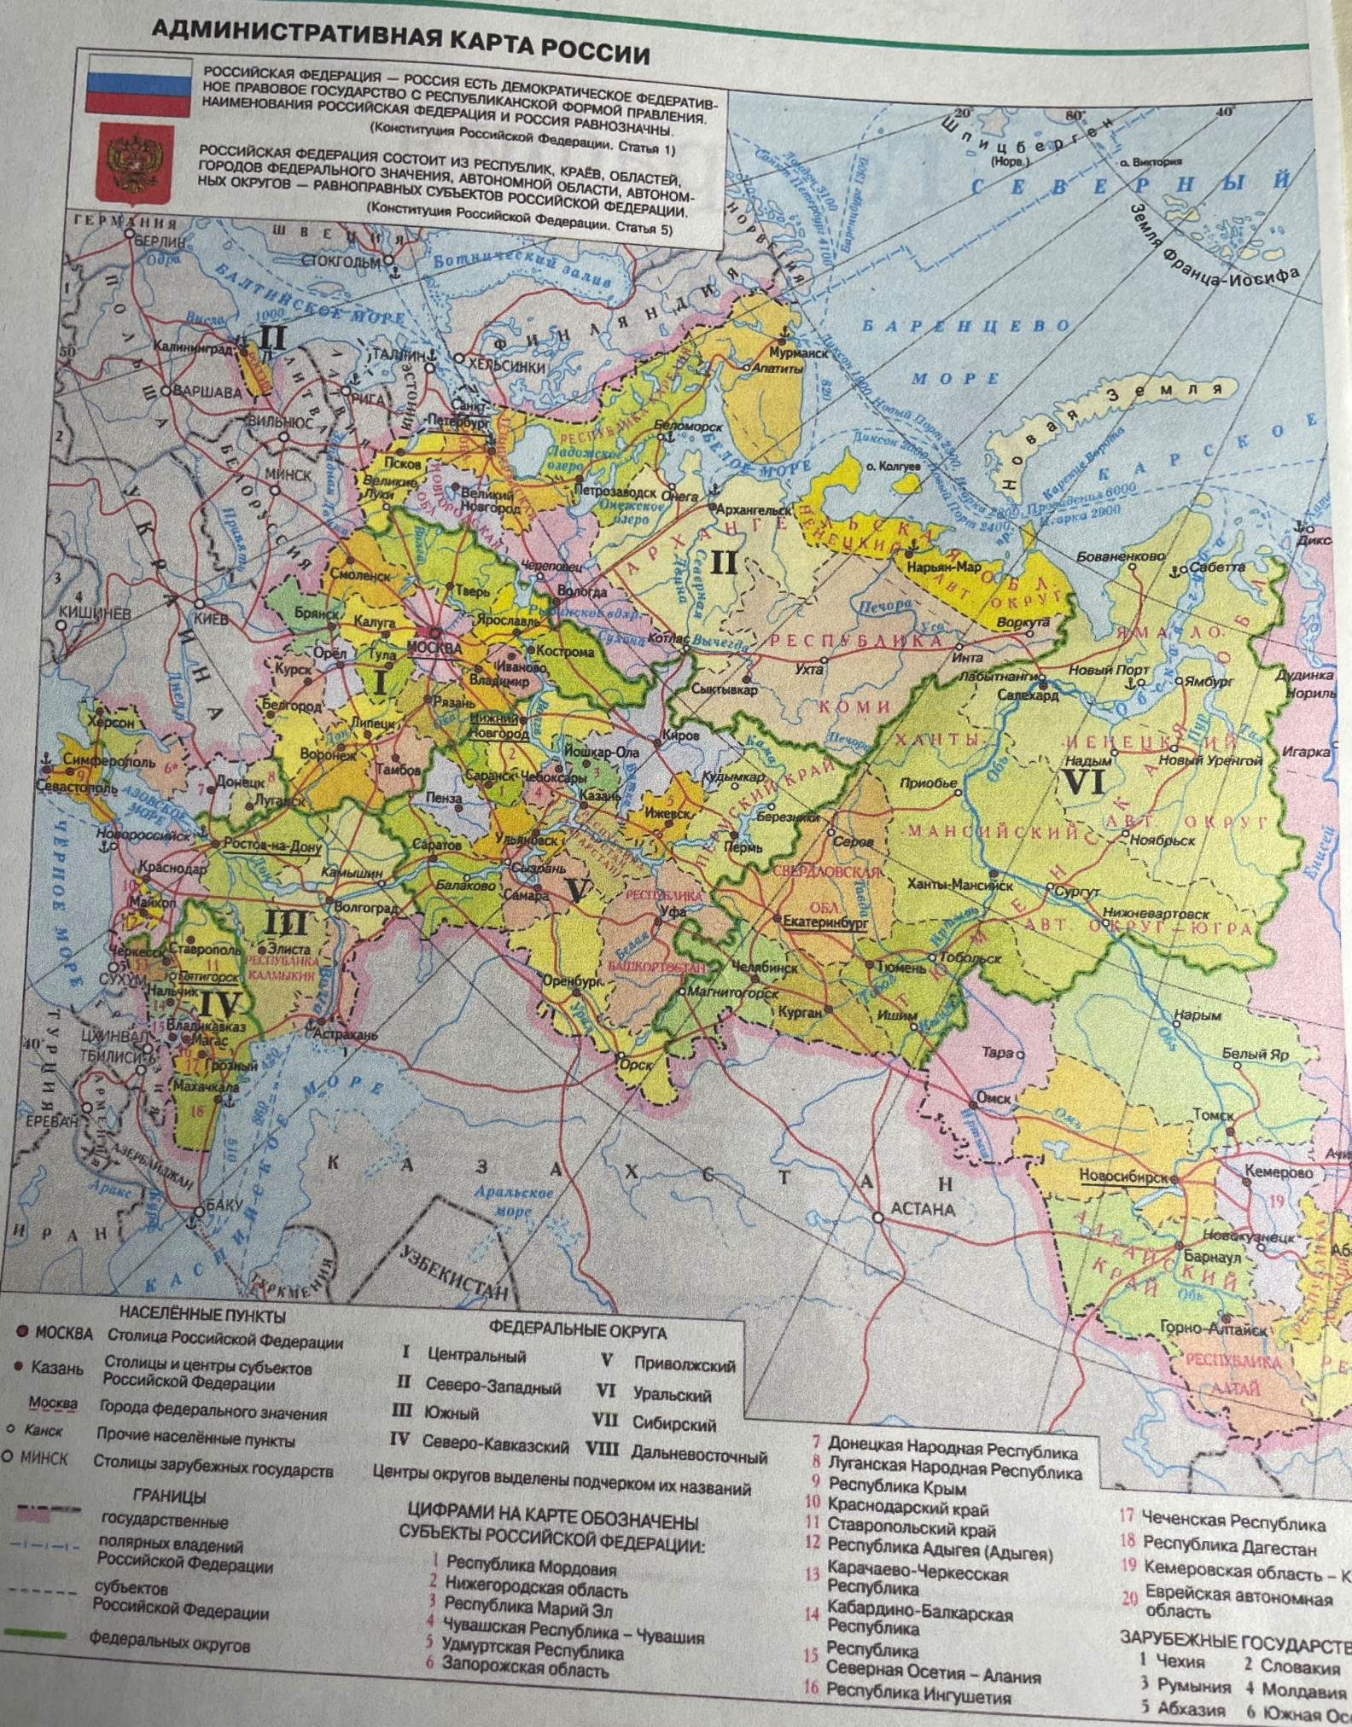

IV Применение знаний и умений в новой ситуации

Задания:
- Определить по карте расстояние от г. Феодосия до г. Москва.
(Дети измеряют и находят расстояние)

- Рассчитать сумму, которая может быть потрачена вами на поездку в г. Москва в расчете на то, что вы поедете втроем и на разных видах транспорта.
(Каждая команда получает задание)
Группа № 1 и № 4 «На поезде»
Задача: Цена билета на поезд от Феодосии до Москвы в плацкартном вагоне составляет 2435 рублей. Цена одного комплекта белья 150 рублей. Питание в вагоне ресторане (обед «Стандарт») 800 рублей. Определите стоимость поездки трех взрослых человек туда и обратно.
Группа № 2 «На самолете»
Задача: Цена билета на самолете из Симферополя до Москвы и обратно с учетом стоимости перелета 1 км пути 4 рубля. Если покупать билеты сразу туда и обратно, дается скидка в размере 5% от стоимости билетов. Определите стоимость путешествия трех взрослых человек из Симферополя в Москву и обратно, если расстояние от Симферополя до Москвы считать 1200 км
Группа № 3 «На машине»
Задача: Расход бензина автомобиля марки РЕНО составляет примерно 11 литров на 100 км. Цена бензина марки АИ95 равна 93 рублям за 1 литр. Цена питания в кафе у трассы на одного человека 500 рублей. На непредвиденные расходы (штрафы, покупка запчастей и т.д.) тратится 20% стоимости бензина, потраченного на весь путь. Определите стоимость путешествия трех человек из Феодосии в Москву или Санкт Петербург и обратно, если расстояние от Феодосии до Москвы считать 1600 км.
- Молодцы, с этим заданием вы справились.
- А какой вывод вы можете сделать? (Ответы детей)
- Москва – столица нашей Родины, там много театров, музеев, кинотеатров. Итак, следующее задание.

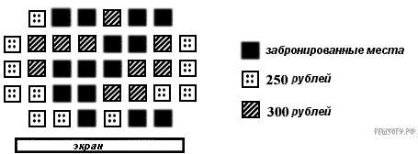
Ребятам объявляется,
конверт с задачей)

Решают все группы. Задача: На схеме зала кинотеатра отмечены разной штриховкой места с различной стоимостью билетов, а черным закрашены забронированные места на некоторый сеанс. Сколько рублей вы заплатите за 5 билетов на этот сеанс, если вас пятеро друзей, и все хотите сидеть на одном ряду (выбирать нужно самый дешевый вариант)?
(Команда, которая быстрее получит ответ, объясняют способ решения)

Закрепление изученного
Идём все в кафе «Вкусно тут», поесть вкусные блины.

Решают все группы. Задание №5.
В кафе «Вкусно тут» можно купить блинчики без начинки, но можно заказать блинчики с различными начинками. Вы можете выбрать различные начинки: сгущенку, сметану, мясо, грибы, ветчину с сыром.
Задача: Блины с какими начинками вы можете заказать, если рассчитываете потратить только 250 рублей.

Начинка блина | Цена
Сгущенка | 20 руб
Сметана | 20 руб
Мясо | 75 руб
Грибы | 70 руб
Ветчина с сыром | 70 руб
Без начинки | 30 руб
Сколько у вас вариантов выбора различных комбинаций из предлагаемых начинок?
(ответы детей)
- Подведение итогов, рефлексия
Вот и подошло к концу наше путешествие. Ребята, вы поняли, как связаны между собой карта, билеты, блины? (Ответы детей)
- Вы на уроке узнали что-нибудь новое? (Ответы детей)
- Отличаются ли задачи, которые мы решали сегодня от задач, которые решали ранее?
(Ответы детей)
- Как вы думаете, кто был сегодня самым активным на уроке? (Ответы детей)

Домашнее задание
Мы сегодня решали задачи, которые нам часто встречаются в жизни. Вы растете, задач ещё будет много и чтобы их решать, надо знать математику.
Дома, вместе с родителями, попробуйте составить текстовую задачу про ситуацию, с которой вы или ваша семья можете столкнуться в жизни.
Спасибо за урок

Приложение.

Карточки.

Расстояние от Феодосии до Москвы, если ехать поездом – 1800 км

Расстояние от Феодосии до Москвы, если ехать автомобилем – 1600 км

Расстояние от Феодосии до Москвы, если лететь самолётом – 1200 км

Расстояние от Феодосии до Москвы, если ехать поездом – 1800 км

Расстояние от Феодосии до Москвы, если ехать автомобилем – 1600 км

Расстояние от Феодосии до Москвы, если лететь самолётом – 1200 км

Расстояние от Феодосии до Москвы, если ехать поездом – 1800 км

Расстояние от Феодосии до Москвы, если ехать автомобилем – 1600 км

Расстояние от Феодосии до Москвы, если лететь самолётом – 1200 км

Расстояние от Феодосии до Москвы, если ехать поездом – 1800 км

Расстояние от Феодосии до Москвы, если ехать автомобилем – 1600 км

Расстояние от Феодосии до Москвы, если лететь самолётом – 1200 км

Расстояние от Феодосии до Москвы, если ехать поездом – 1800 км

Расстояние от Феодосии до Москвы, если ехать автомобилем – 1600 км

Расстояние от Феодосии до Москвы, если лететь самолётом – 1200 км

